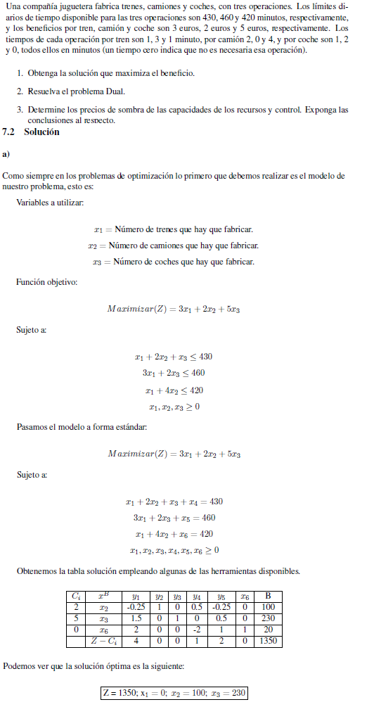
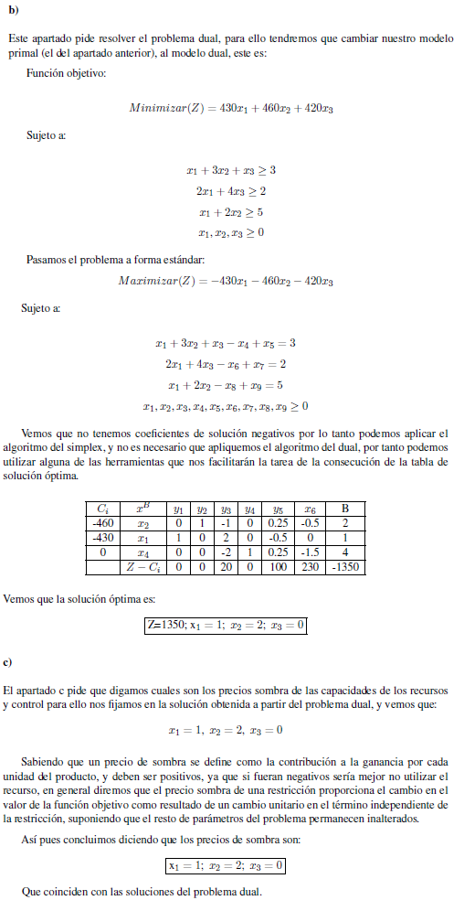
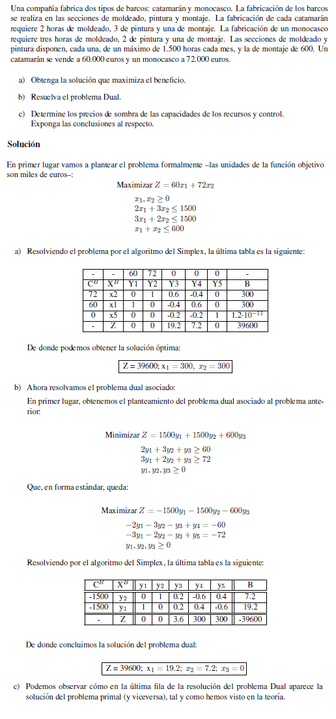
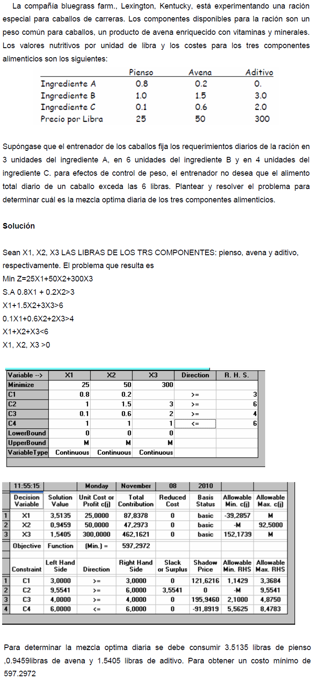
Maximizar P = - X1 + 2X2
S.A. 5X1 + 2X2 <= 3 X1 , X2 >= 0
X1 + X2 >= 1
3X1 + 3X2 >= 2
RESOLVER POR EL METODO GRAFICO
POR EL METODO DE LA M
EL METODO DE LAS DOS FASES
ENCONTRAR EL DUAL Y RESOLVER

